654084, г.Новокузнецк, Кемеровской обл., Россия, Кузнецкое шоссе,20
тел. (3843) 34-56-68 факс (3843) 34-38-72
e-mail: oao@zavoduniversal.ru,
адрес в Интернете: www.zavoduniversal.ru

Паспорт и инструкция по эксплуатации
конвекторов отопительных стальных настенных
с низким кожухом «Универсал М» КСК 20
1 Общие сведения
1.1 Конвекторы изготовлены в соответствии с ГОСТ 3131 1-2005 и имеют низкий кожух обтекаемой формы без острых углов малой глубины (не более 100 мм).
Высокие эстетические и эргономические качества конвекторов позволяют применять их в современных зданиях с повышенными требованиями к интерьерам помещений.
1.2 Конвекторы предназначены для систем отопления жилых, общественных и производственных зданий с температурой теплоносителя до 150° С и рабочим избыточным давлением до 1,0 МП а (10 кгс/см²), обеспечивают поддержание комфортных температурных условий в отапливаемом помещении. При температуре теплоносителя 105° С температура на поверхности кожуха не более 40° С.
1.3 Конвекторы выпускаются двух модификаций - концевые и проходные, с резьбой ¾" или без резьбы (по согласованию с потребителем) для подсоединения к системе отопления.

2 Основные технические данные
Тип конвекторов |  | Монтажный № | Номинальный тепловой поток, кВт | Длина кожуха,  L, мм | Длина элемента по оребрению,  L1, мм | Общая длина,  L2, мм |  | Масса, кг (для справки)
концевой | проходной |  |  |  |  | концевого | проходного | концевого | проходного
КСК 20-0,4 К | КСК 20-0,4 П | У 1М | 0,4 | 646 | 504 | 668 | 716 | 6,03 | 6,10
КСК 20-0,479 К | КСК 20-0,479 П | У2М | 0,479 | 742 | 600 | 764 | 813 | 6,89 | 6,95
КСК 20-0,563 К | КСК 20-0,563 П | УЗМ | 0,563 | 646 | 540 | 668 | 716 | 7,95 | 8,02
КСК 20-0,677 К | КСК 20-0,677 П | У4М | 0,677 | 742 | 636 | 764 | 813 | 9,09 | 9,18
КСК 20-0,789 К | КСК 20-0,789 П | У5М | 0,789 | 838 | 744 | 870 | 910 | 10,38 | 10,45
КСК 20-0,902 К | КСК 20-0,902 П | У6М | 0,902 | 934 | 840 | 966 | 1007 | 11,54 | 11,61
КСК 20-1,015 К | КСК 20-1,015 П | У7М | 1,015 | 1030 | 936 | 1062 | 1103 | 12,74 | 12,81
КСК 20-1,127 К | КСК 20-1,127 П | У8М | 1,127 | 1126 | 1032 | 1158 | 1200 | 13,91 | 13,98
КСК 20-1, 240 К | КСК 20-1, 240 П | У9М | 1,240 | 1222 | 1128 | 1254 | 1297 | 15,08 | 15,14
КСК 20-1,353 К | КСК 20-1,353 П | У 10М | 1,353 | 1318 | 1230 | 1360 | 1394 | 16,88 | 16,31
КСК 20-1,465 К | КСК 20-1,465 П | У11М | 1,465 | 1414 | 1326 | 1456 | 1489 | 17,46 | 17,50
КСК 20-1,578 К | КСК 20-1,578 П | У 12М | 1,578 | 1510 | 1422 | 1552 | 1587 | 18,65 | 18,69
КСК 20-1,690 К | КСК 20-1,690 П | У 13М | 1,690 | 1606 | 1506 | 1630 | 1685 | 19,66 | 19,79
Пример обозначения конвектора при заказе:
Конвектор отопительный стальной настенный с низким кожухом с диаметром условного прохода труб 20 мм, номинальным тепловым потоком 0,677 кВт, концевой (или проходной):
Конвектор «Универсал М» КСК 20 – 0,677 К (или П)

3 Состав изделия и комплект поставки

Конвектор состоит из следующих основных элементов:
1 – нагревателя;
2 – кожуха;
3 – двух кронштейнов.
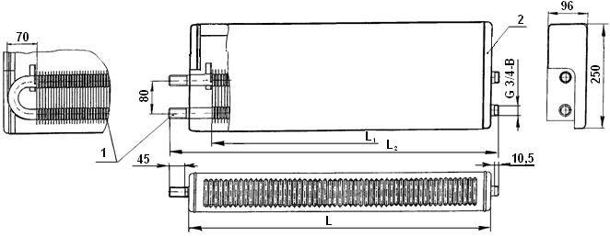

нагреватель
концевой

нагреватель
проходной

4 Монтаж конвекторов

  - Конвекторы устанавливаются на подготовленной (оштукатуренной) поверхности вплотную к стене в следующей последовательности:
- разметить места установки кронштейнов и закрепить их;
- установить на кронштейны нагреватели;
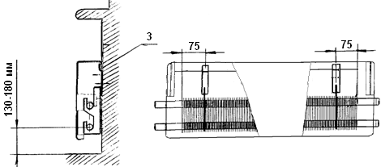
- подсоединить к системе отопления;
- установить кожух.

При установке конвекторов
должны соблюдаться
расстояния в пределах:

от пола до оси нижней
трубы – 130 ÷ 180 мм;

от крайних пластин
нагревателя
до кронштейнов – 75 мм.

5 Эксплуатация и техническое обслуживание

5.1. В качестве теплоносителя использовать химически очищенную и деарированную воду. Запрещается спуск теплоносителя при перерывах в работе и остановке в летний период.
5.2. В процессе эксплуатации необходимо производить очистку конвектора от пыли перед началом отопительного сезона и через каждые 3-4 месяца. Нагревательный элемент очищается щеткой или пылесосом, для этого необходимо снять кожух. Лицевые поверхности кожуха и прочие детали следует протирать мягкой ветошью с использованием слабого мыльного раствора.

6 Транспортирование. Хранение

Транспортирование конвекторов допускается любым видом транспорта, обеспечивающим сохранность конвекторов от механических повреждений.
Конвекторы должны храниться в закрытом помещении или под навесом и должны быть защищены от воздействия влаги и химических веществ, вызывающих коррозию.

7 Свидетельство о приемке

Конвекторы отопительные стальные настенные с низким кожухом типа «Универсал М» КСК 20 соответствуют ГОСТ 31311-2005 и признаны годными для эксплуатации.

№ партии___________________________ Дата изготовления__________________

Номинальный тепловой поток кВт

Вес (брутто) кг

ОТК________________________________ Дата_____________________________

8 Гарантийные обязательства

Гарантийный срок при соблюдении потребителем требований по хранению, транспортированию, монтажу и эксплуатации, предусмотренных настоящим паспортом – 3 года со дня ввода конвектора в эксплуатацию или продажу (при реализации через торговую сеть), но не более 5 лет со дня изготовления. Средний срок службы конвекторов не менее 25 лет при условии соблюдения требований настоящего паспорта, технических условий.

